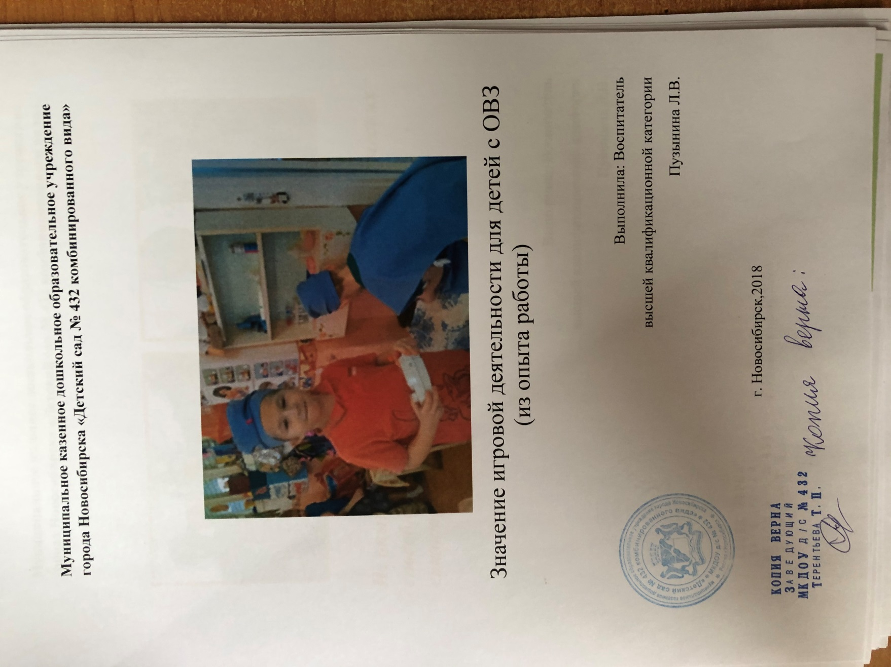

Игра — это огромное светлое окно, через которое в духовный мир ребёнка вливается живительный поток представлений, понятий. Игра — это искра, зажигающая огонь пытливости и любознательности.
В.А.Сухомлинский
Игра занимает большое место в системе физического, нравственного, трудового и эстетического воспитания дошкольников с ОВЗ. Ребенку нужна активная деятельность, способствующая повышению его жизненного тонуса, удовлетворяющая его интересы, социальные потребности.
Сюжетно-ролевая игра имеет важное значение для становления самых разных форм произвольности детей с ОВЗ - от элементарных до самых сложных. Выполнение роли, будучи эмоционально привлекательным для ребенка, оказывает стимулирующее влияние на выполнение действий, в которых роль находит свое воплощение. Ведь оценить свои действия, подчинить их сознательному определенному правилу ребенку дошкольного возраста еще очень трудно. В сюжетно-ролевой игре ребенок следит за своим поведением, контролирует его как бы через зеркало – роль. В игровой деятельности дети легче усваивают межличностные отношения, приобретают опыт терпимости, совместимости, дружбы, а также навык ориентации в собственных поступках и в поведении других.
Со своей стороны для развития сюжетно-ролевых игр стремлюсь:
- донести детям больше информации о социальной жизни человека через наблюдения, экскурсии, встречи с людьми разных профессий, чтение художественной литературы, беседы, использование ИКТ-технологий, просмотр видео и мультфильмов и их обсуждение, дидактические игры, проектную деятельность.
- создавать предметно-развивающую среду, которая обязательно должна гибко изменяться в зависимости от содержания знаний, полученных детьми, от игровых интересов детей и уровня развития их игры.
- оказывать детям помощь в реализации знаний, полученных на занятиях, путём проблемных ситуаций, предложений, напоминаний, советов, беседы - разговора по поводу замысла игры, развития его содержания.
- помочь ребенку устанавливать и усваивать правила и нормы социального поведения, контролировать свое поведение, регулировать эмоциональное состояние.
- стараюсь быть старшим другом, партнёром по игре, если этого требует создавшаяся ситуация.
- анализирую увиденное в игре.
- для ребят помладше и конфликтных ребят постепенно от совместной деятельности даю возможность перейти к самостоятельной деятельности со сверстниками, умея договориться, выбрать игру, распределять роли, создавать сюжет и развивать его в совместной деятельности со сверстниками.
Уделяя внимание сюжетно-ролевым играм в группе, можно наблюдать, что круг интересов детей расширяется, они с удовольствием уже самостоятельно организуют разнообразные сюжетно-ролевые игры, придумывают и изменяют сюжет, умеют договариваться и соблюдать правила.
Для поддержания активности детей на занятиях должно быть несколько игр разных по корригирующему действию на детей. Игра может быть быстрой для стимулирования познавательного интереса, хорошего настроения, развития моторики и подготовки к практической работе, и занимать более продолжительное время при проведении практических умений детей. Игровыми приемами можно начинать и заканчивать занятие, встраивать в ход занятия, оттого оно становится более интересным, способствует творческому развитию ребенка. Широкое использование игр и различных занимательных приемов (смешные картинки, шутливая формулировка целей заданий и упражнений, кроссворды, загадки и т. д.) не только предупреждает появление у ребят пассивного отношения, но и способствует активизации интеллектуальных эмоций: удивления, новизны, сомнения. Если игра интересна ребенку, она создает ему радостное бодрое настроение, пробуждает любознательность и потребность к активной деятельности.
Желание играть и потребность в игре у детей с ОВЗ, необходимо использовать и направлять в целях решения определенных образовательных и корректирующих задач. В игре удается привлечь внимание детей к таким предметам, которые в обычных условиях этого не удается добиться.
С целью интеллектуального развития детей мы применяем различные игры. Смекалки, головоломки, занимательные игры, вызывают у детей большой интерес. Дети упражняются в преобразовании фигур, перекладывая палочки или другие предметы по заданному образцу, по собственному замыслу. Так формируются важные качества личности ребенка: самостоятельность, наблюдательность, находчивость, сообразительность, вырабатывается усидчивость, развиваются конструктивные умения.
Необычная игровая ситуация с проблемными элементами, присуща занимательной задаче, развитию интереса детей. Игры на комбинирование: игры с палочками, логические задачи, шашки, головоломки — предусматривают умение создавать новые комбинации из имеющихся элементов, деталей, предметов. Игры на планирование: лабиринты, логические квадраты — направлены на формирование умения планировать последовательность действий для достижения какой-либо цели. Игры на формирование умения анализировать: «Найди пару»; «Найди лишнее»; «Продолжи ряд»; «Загадки» — предусматривают умение объединять отдельные предметы в группу с общим названием, выделять общие признаки предметов, умение описывать предмет по принципу «из чего состоит, что делает?»
Использование мячей на занятиях, в свободное время снимает психоэмоциональное напряжение у ребенка. Положительным результатом игр с мячом является то, что педагогу с коррекционными приемами удается включиться в жизнь ребенка, в его систему жизненных потребностей. Игра и активные движения. Интеграция физических упражнений, игровых действий, речевого сопровождения, копирования действий способствует повышению эмоционального тонуса и побуждает ребенка к общению. У детей поднимается настроение, появляется чувство радости, удовольствия. Подчинение движений тела определенному темпу, определяет амплитуду движений и их выразительность, тем самым координируя движения и речь. Этот прием особенно важен для детей с речевыми нарушениями, так как индивидуальный внутренний ритм детей часто или ускорен или замедлен.
Таким образом, для детей с ОВЗ в игре лучше всего развиваются психические свойства ребенка: концентрируется внимание, тренируется память, развиваются образное мышление и воображение, происходит осознание и отработка социального поведения.
.
